Задание по теме «Механические колебания».

Определите по графику
- Амплитуду колебаний.
- Период колебаний.
Рассчитайте
- Частоту колебаний.
- Число колебаний за t секунд, где t – номер графика.

- варианты 1-10: длину нити;
- варианты 11-15, 21-26: жёсткость пружины;
- варианты16-20: массу груза на пружине.
- Максимальную потенциальную энергию тела.
Для заданий с математическим маятником максимальная высота подъёма тела над положением равновесия равна номеру варианта в см.
- Максимальную кинетическую энергию тела.
- Полную механическую энергию тела.
- Максимальную скорость тела.
- Скорость тела в тот момент времени, когда…
- варианты 1-15 …высота подъёма тела над положением равновесия равна половине максимального значения;
- варианты 11-26 …смещение равно половине амплитудного значения;

Вариант | Номер графика | Тип маятника | Параметры колебательной  системы
Беднягина Ольга | 1 | Математический | Масса груза, г | 100
Воронкова Анастасия | 2 | Математический | Масса груза, г | 98
Гафурова Елизавета | 3 | Математический | Масса груза, г | 70
Грибова Кира | 4 | Математический | Масса груза, г | 50
Григорьев Андрей | 5 | Математический | Масса груза, г | 150
Демин Глеб | 6 | Математический | Масса груза, г | 125
Дунаева Дарья | 7 | Математический | Масса груза, г | 60
Жихарева Елизавета | 8 | Математический | Масса груза, г | 100
Мочешников Александр | 9 | Математический | Масса груза, г | 120
Челноков Семен | 10 | Математический | Масса груза, г | 100
Копьёв Илья | 11 | Пружинный | Масса груза, г | 50
Корнилова Вероника | 12 | Пружинный | Масса груза, г | 100
Кравченко Ангелина | 13 | Пружинный | Масса груза, г | 75
Краснова Анастасия | 14 | Пружинный | Масса груза, г | 500
Миридонова Ксения | 15 | Пружинный | Масса груза, г | 200
Митрофанов Кирилл | 16 | Пружинный | Жёсткость пружины, Н/м | 100
Звягина Софья | 17 | Пружинный | Жёсткость пружины, Н/м | 250
Плюхина Вероника | 18 | Пружинный | Жёсткость пружины, Н/м | 50
Рыбинец Владислав | 19 | Пружинный | Жёсткость пружины, Н/м | 100
Сорокина Полина | 20 | Пружинный | Жёсткость пружины, Н/м | 150
Стебакова Полина | 21 | Пружинный | Масса груза, г | 10
Струковский Арсений | 22(1) | Пружинный | Масса груза, г | 20
Топольскова Анастасия | 22(2) | Пружинный | Масса груза, г | 30
Тэн Александра | 23 | Пружинный | Масса груза, г | 40
Цыганов Матвей | 24(1) | Пружинный | Масса груза, г | 50
Климина Валерия | 24(2) | Пружинный | Масса груза, г | 60

Критерии оценки
5 | 4 | 3 | 2
Задания 1-10 | Задания 1-8 или любые 8 заданий | Задания 1-5 или любые 5 заданий | менее половины

Рис. 1 | Рис. 2 | Рис. 3
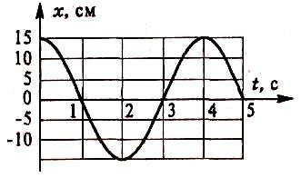 | 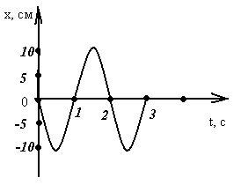 | 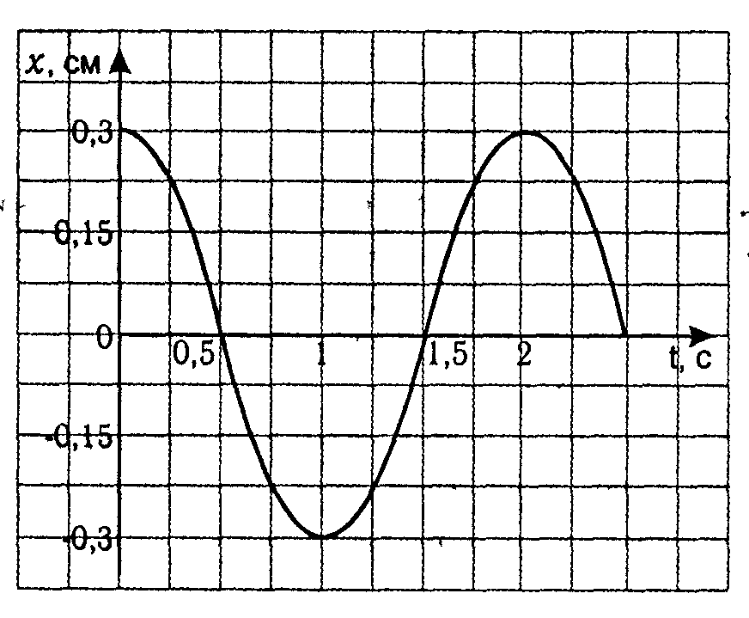
Рис. 4 | Рис. 5 | Рис. 6
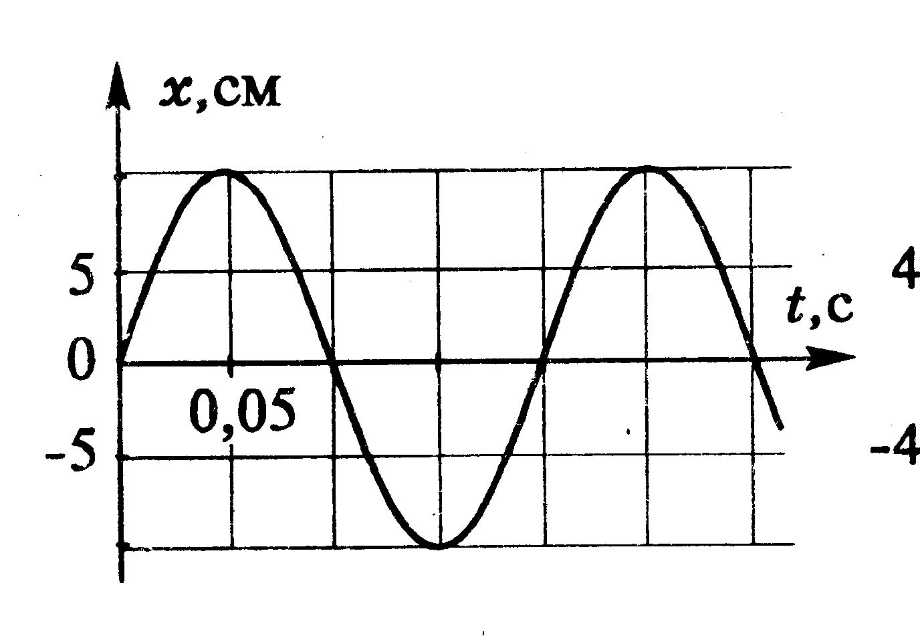 | 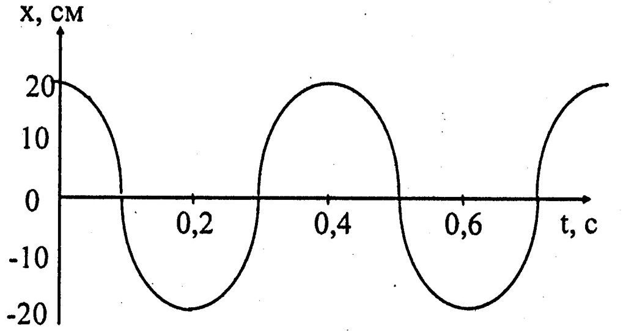 | 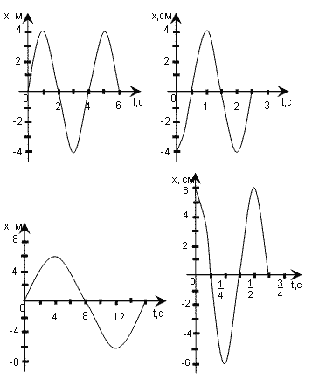
Рис. 7 | Рис. 8 | Рис. 9
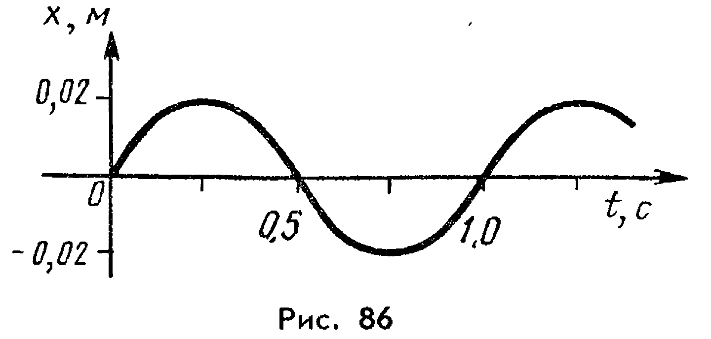 | 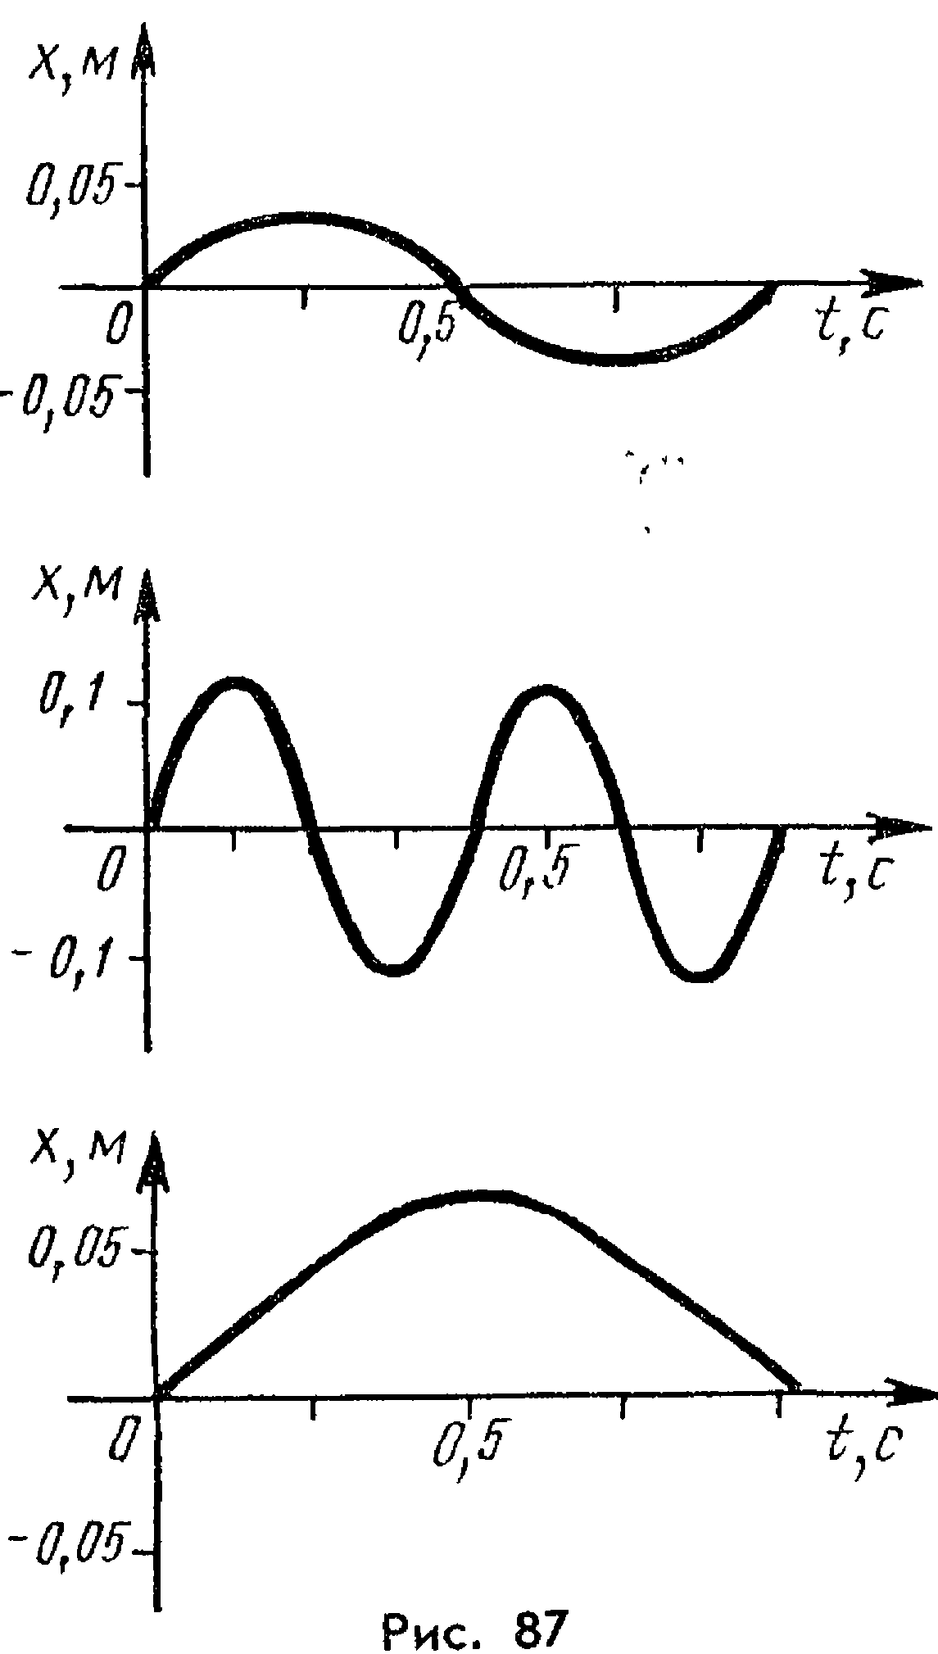 | 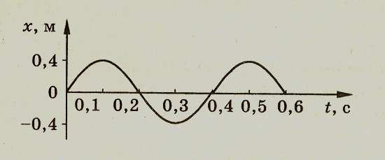
Рис. 10 | Рис. 11 | Рис. 12
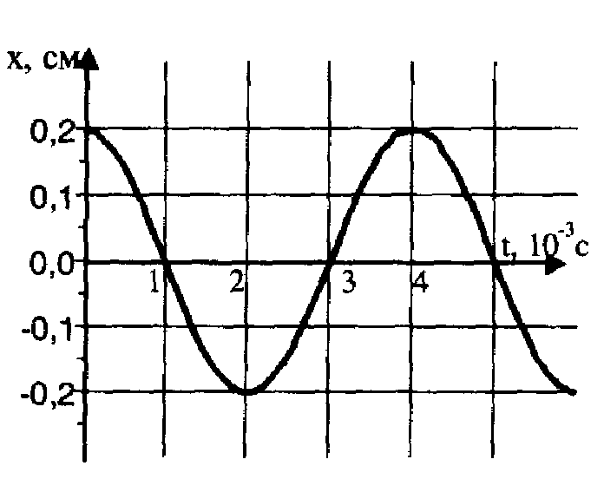 |  | 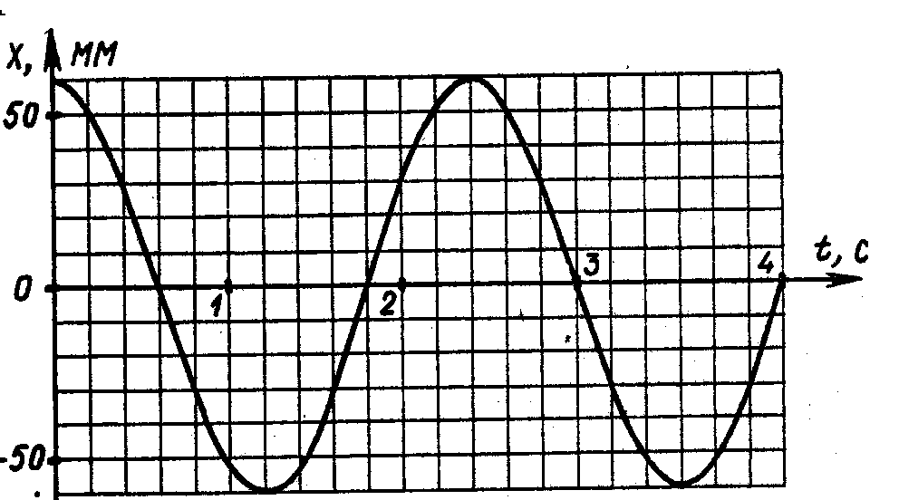
Рис. 13 | Рис. 14 | Рис. 15
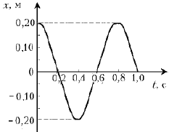 | 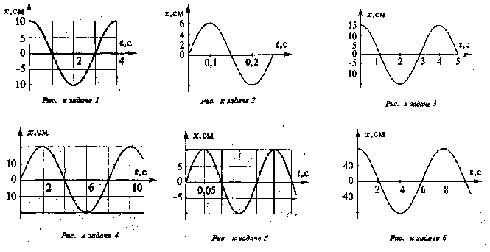
Рис. 16 | Рис. 17 | Рис. 18
 | 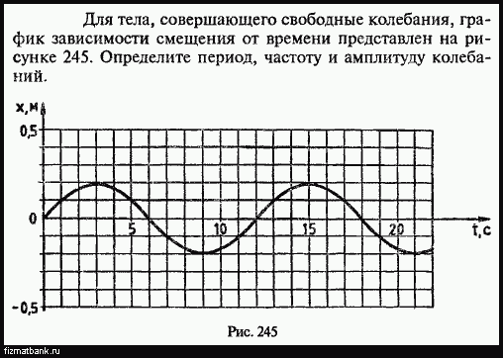
Рис. 19 | Рис. 20 | Рис. 21
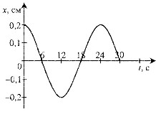 | 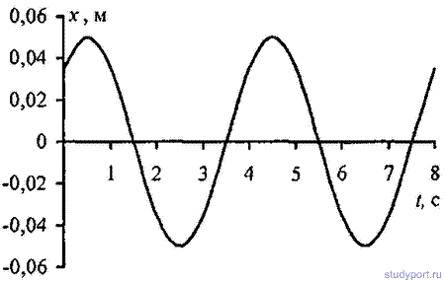 | 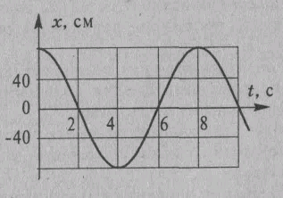
Рис. 22 |  | Рис. 23
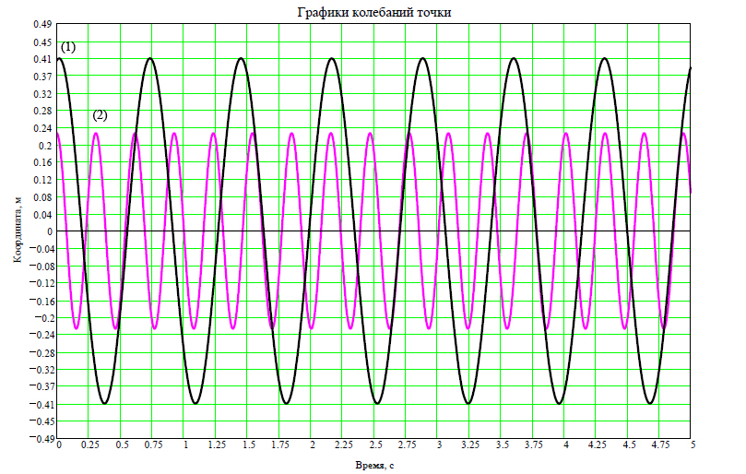
Рис. 24 |  | Рис. 25
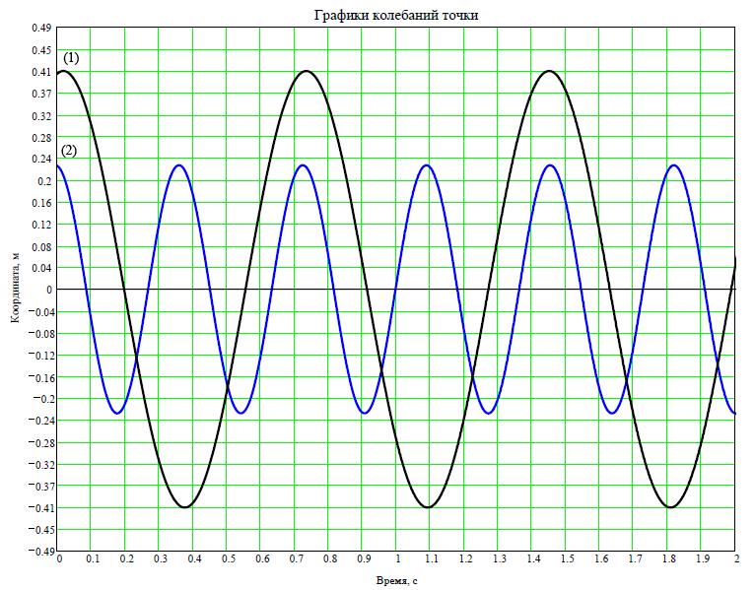 |  | 